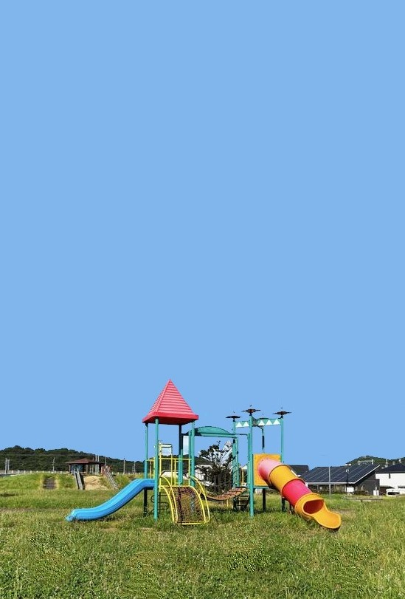

**JAPAN　PARK　AWARD**

**PK交信賞 7MHzSSB**

SSB

**PK1000**

**JA1○☓△ 殿**

**貴局は　アマチュア無線技術を駆使して　7MHzSSBで異なるPK1000個所との交信を達成されました。よってここに栄誉を称えアワードを発行いたします**

**20○○年〇〇月○○日**

**KST ラジオくらぶ**

**アワード委員会**

**賞　状**

**PK3,000**